教师读书活动通知
各位青年老师：
为进一步加强青年老师的理论修养，提升理论水平，用现代教育的理念指导我们的工作，根据期初工作安排，现布置本学期第一次读书活动。请各位老师认真学习研读《幼儿园区域活动现场指导艺术》撰写学习心得，读书心得应体现书本思想，结合自己工作实际撰写。写出自己的所思所想，表明自己的学习收获。字数在1000字以上。作品必须原创，严禁抄袭。同时请老师选择最有代表性的一页读书笔记，用手机拍摄后以插图形式附在《读书心得》文中。完成时间：2016年12月7日（周三）传薛培芳老师。园部教科室将进行考核，考核成绩计入学期总评。感谢合作！
越溪实验小学附属幼儿园教科室
2016年11月
教师读书活动过程小结
各位青年教师：
根据期初工作安排，我们于近期组织了读书活动，要求老师们认真学习研读《幼儿园区域活动现场指导艺术》，撰写读书心得。
学校教科室对老师们上交的心得进行了评审，现公布评比结果：
一等奖：单怡静、韩晓瑜、王君妍
二等奖：宋汝贤、王佳雯、王 彤、
三等奖：陆翌楠、蔡梦妍、王倩雯、王 萍、马晓菲
以上排名不分先后，获一二等奖老师的考核成绩将计入学期总评。

越溪实验小学附属幼儿园教科室
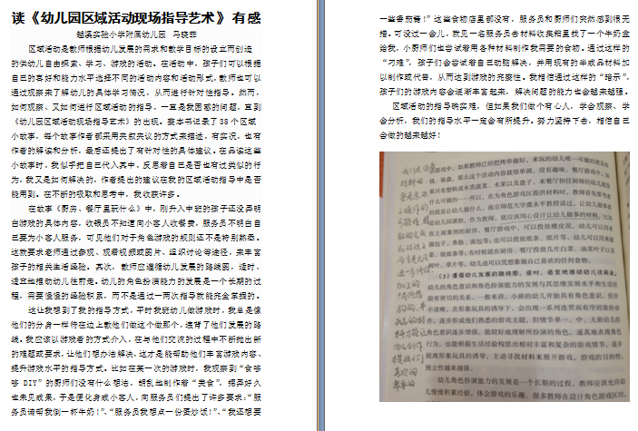
2016年12月

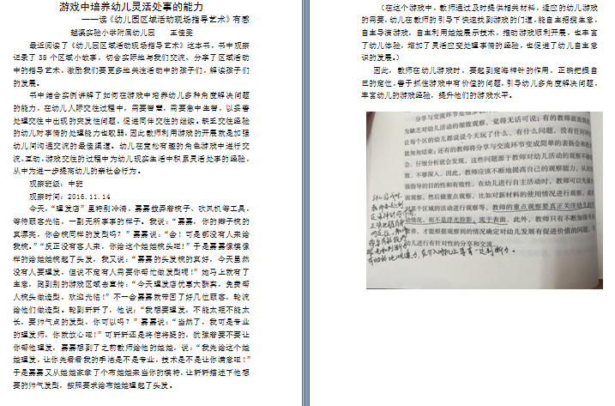

教师上交心得截图

